Составление плана действий:
Приложение1.
Бактерии | Формы
Спириллы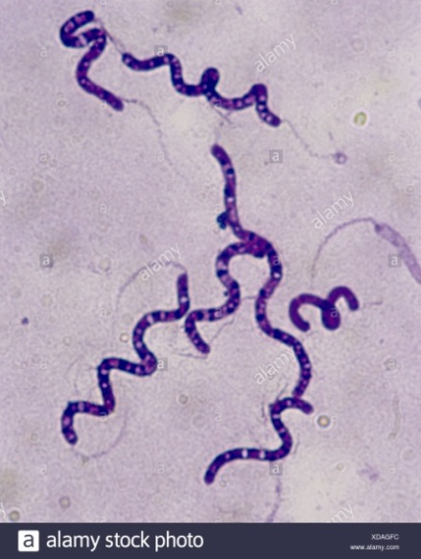 | Шарообразные
Вибрионы  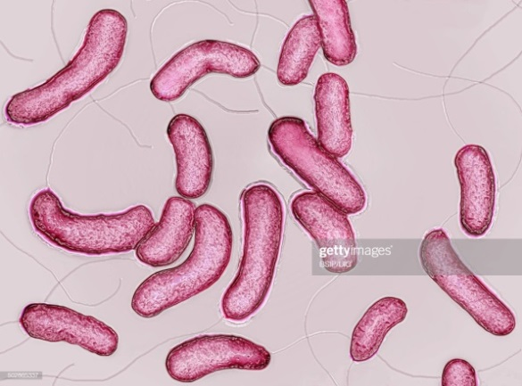 | Спиралевидные
Кокки\  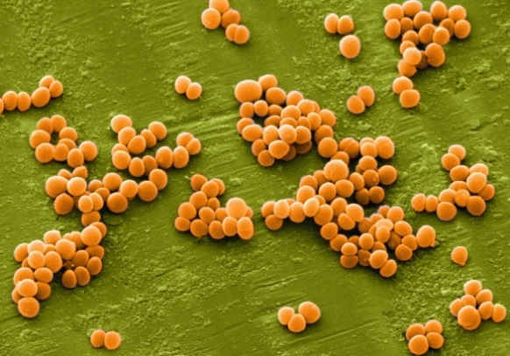 | Палочковидные
Бациллы  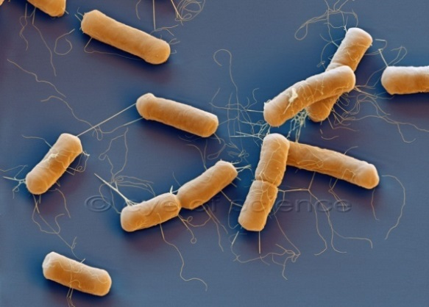 | В виде запятой

Приложение 2
Строение клетки бактерии.
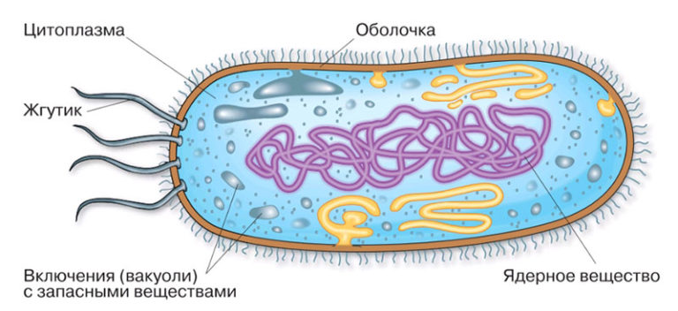
- Чаще всего бактерии имеют вид палочек, толщина которых составляет 0,5–1 мкм, а длина — 2–3 мкм. Гигантами считаются бактерии, тело которых в длину достигает 30–100 мкм.
- Бактериальные клетки окружены плотной оболочкой (клеточной стенкой), которая выполняет защитную и опорную функции, а также придаёт бактерии постоянную, характерную для неё, форму.
- На поверхности некоторых бактерий имеются длинные жгутики (один, два или много). С помощью жгутиков бактерии передвигаются.
- Внутри клетки бактерии находится густая неподвижная цитоплазма, в которой находятся включения (вакуоли) и запасные питательные вещества.

- В отличие от других одноклеточных организмов, у бактерий нет оформленного ядра: их ядерное вещество не отделено от цитоплазмы оболочкой и распределено в цитоплазме.
- Клетки бактерий называют безъядерными. По этому признаку (и ряду других) бактерии относят к прокариотам (доядерным организмам)

Приложение 3
Инструкция к домашней работе группе «Молочники»:
-в адресной строке набираете адрес сайта https://0303000075.wixsite.com/mysite
- переходите в раздел <Эксперименты>
- находите опыты по теме «Бактерии»
- выбираете опыт <Процесс окисления молока>, читаете инструкцию и следуете ей
- ход опыта снимаете на видео
- готовое видео размещаете на сайте в разделе <Обратная связь>.
- Там же сможете увидеть мои комментарии к выполненной работе.
Надеюсь, на плодотворное сотрудничество!

Инструкция к домашней работе группе «Врачи»:
-в адресной строке набираете адрес сайта https://0303000075.wixsite.com/mysite
- переходите в раздел <Эксперименты>
- находите опыты по теме «Бактерии»
- выбираете опыт <Эксперимент с бульоном>, читаете инструкцию и следуете ей
- ход опыта снимаете на видео
- готовое видео размещаете на сайте в разделе <Обратная связь>.
- Там же сможете увидеть мои комментарии к выполненной работе.
Надеюсь,на плодотворное сотрудничество!

Инструкция к домашней работе группе «Агрономы»:
-в адресной строке набираете адрес сайта https://0303000075.wixsite.com/mysite
- переходите в раздел <Эксперименты>
- находите опыты по теме «Бактерии»
- выбираете опыт <Прорастание семени фасоли>, читаете инструкцию и следуете ей
- ход опыта снимаете на видео
- готовое видео размещаете на сайте в разделе <Обратная связь>.
- Там же сможете увидеть мои комментарии к выполненной работе.
Надеюсь,на плодотворное сотрудничество!

Инструкция к домашней работе группе «Санитары»:
-в адресной строке набираете адрес сайта https://0303000075.wixsite.com/mysite
- переходите в раздел <Эксперименты>
- находите опыты по теме «Бактерии»
- выбираете опыт <Процесс гниения яблока>, читаете инструкцию и следуете ей
- ход опыта снимаете на видео
- готовое видео размещаете на сайте в разделе <Обратная связь>.
- Там же сможете увидеть мои комментарии к выполненной работе.

